江苏省仪征中学2022-2023学年度第一学期高三语文学科导学案
诗歌鉴赏（二）——意象、意境
研制人：吴玲玲 审核人：周建芸
班级 姓名 学号 授课日期2023.10.31
本课在课程标准中的表述：表现出对中华优秀传统文化的兴趣，喜欢学习汉语和汉字，喜欢积累优秀古代诗文，能主动梳理和探究语言材料中蕴含的中国传统文化内容。能在自己的表达中运用富有文化意蕴的语言材料和语言形式，增强语言的表现力。能理解各类作品中涉及的文化现象和观念，能理解和包容不同的文化观念，能运用所学的知识对学习中遇到的一些文化现象发表自己的看法。关注当代语言文化现象，积极参与相关的多种语文实践活动。

一、素养导航
诗歌的形象是指诗歌作品创造出来的生动具体、寄寓了作者思想感情的艺术形象，可分为人物形象、事物形象、景物形象三类，它既是鉴赏诗歌的基础，也是高考考查的重点。要完成鉴赏形象任务，就要把握古诗中艺术形象的特征，品味其深刻的内涵，进而体会作者的思想感情，概括出该形象的象征意义或社会意义。对于一轮复习来说，就是要重点把握三类形象，尤其是意象的特征及背后的思想感情，答好相关试题。
- 内容导读
（一）知识图要

INCLUDEPICTURE "F:\\米昕\\2021\\一轮\\语文新教材第一版\\A31.TIF" \* MERGEFORMATINETINCLUDEPICTURE "F:\\米昕\\2021\\一轮\\语文新教材第一版\\word\\A31.TIF" \* MERGEFORMATINETINCLUDEPICTURE "F:\\米昕\\2021\\一轮\\语文新教材第一版\\word\\复习任务群四\\A31.TIF" \* MERGEFORMATINETINCLUDEPICTURE "G:\\2021\\看PPT\\一轮\\语文新教材第一版\\word\\复习任务群四\\A31.TIF" \* MERGEFORMATINETINCLUDEPICTURE "D:\\E\\吕芳\\2021\\一轮\\语文\\新教材新高考（鲁京津琼辽）（60篇）\\第二版\\2022版步步高大一轮语文人教版新教材新高考（鲁琼）\\全书完整的Word版文档\\复习讲义\\000\\复习任务群四\\A31.TIF" \* MERGEFORMATINET INCLUDEPICTURE "E:\\2021-2022教案\\2022版 步步高 大一轮 语文 苏教版 新高考（苏）\\全书完整的Word版文档\\复习讲义\\复习任务群四\\A31.TIF" \* MERGEFORMATINET 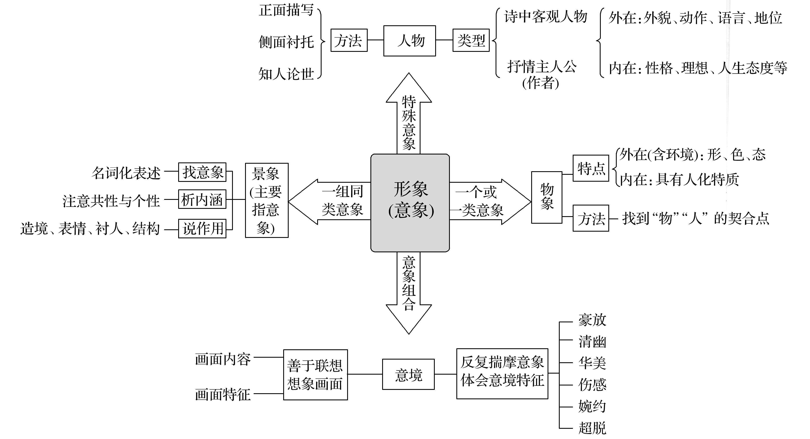
(说明：在诗歌中，形象与意象是可以合二为一的，但从理论上说，二者还是有区别的。意象是隶属诗歌形象的，诗歌形象所指范围广，既可是具体的，也可是抽象的情感或理趣；而意象只能是客观的、具体的。诗歌形象可以是人，也可以是物、情、理等，而意象通常只是自然景象、物象。)
（二）积累古诗常见意象的内涵
意象(景象)是指诗歌中描绘的自然景物和人文景物，是诗人感情的载体。像湖光山色、田园桑植、大漠孤烟之类，只要灌注了诗人的思想感情，均可叫意象。意象有单个的，也有群组的。
INCLUDEPICTURE "D:\\2023\\一轮\\语文\\语文 新教材 不显版本\\B33.TIF" \* MERGEFORMATINET INCLUDEPICTURE "\\\\李笑影\\d\\2023\\一轮\\语文\\语文 新教材 不显版本\\word\\板块六 古诗阅读与鉴赏\\B33.TIF" \* MERGEFORMATINET 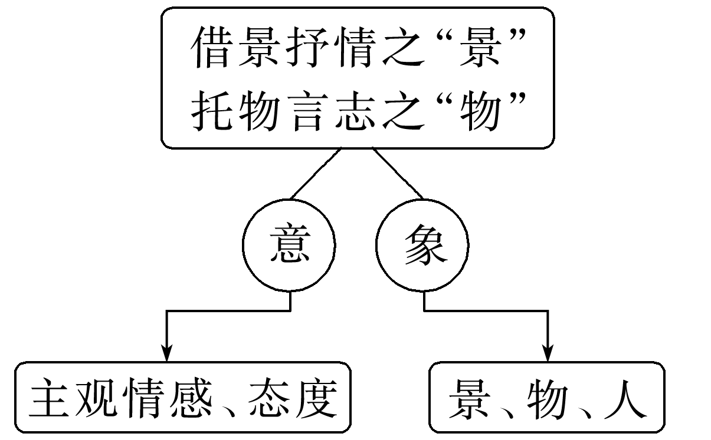
下列诗句中的意象在长期的使用过程中，都形成了自己固定的内涵。请根据自己的积累与理解，填写常见意象的固定内涵。
类别 | 意象 | 内涵
植物 | 柳 | 送别、留恋
植物 | 落花 | ①
动物 | 鸿雁 | ②
动物 | 子规(杜鹃) | ③
器物 | 舟 | ④
器物 | 笛声 | ⑤
地理 | 三径 | ⑥
地理 | 长亭(短亭) | ⑦
气象 | 月亮 | ⑧
气象 | 流水 | ⑨
气象 | 露 | ⑩
气象 | 春风 | ⑪

古诗常见意象内涵
松梅竹菊寓高洁，借月托雁寄乡思。
杜鹃鹧鸪啼凄凄，梧桐叶落透悲意。
别时长亭柳依依，落花流水传愁绪。
乌鸦燕子系兴衰，草木仍在人事移。
INCLUDEPICTURE "D:\\2023\\一轮\\语文\\语文 新教材 不显版本\\知识链接.TIF" \* MERGEFORMATINET INCLUDEPICTURE "\\\\李笑影\\d\\2023\\一轮\\语文\\语文 新教材 不显版本\\word\\板块六 古诗阅读与鉴赏\\知识链接.TIF" \* MERGEFORMATINET 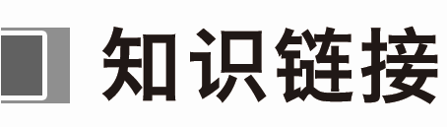 古诗常见六种意境
豪放类 | 雄浑开阔、雄奇瑰丽、浩瀚辽阔、广袤高远、旷达洒脱
清幽类 | 清新明丽、宁静恬淡、淡雅闲适、和谐静谧、恬静优美
华美类 | 富丽堂皇、华美绚丽、华妙艳丽、瑰丽神奇、色彩斑斓
伤感类 | 凄清冷寂、孤寂冷清、哀怨低沉、凄惨萧条、苍凉悲壮
婉约类 | 缠绵悱恻、哀婉动人、委婉含蓄、蕴藉风流、朦胧缥缈
超脱类 | 超脱世俗、远离尘嚣、高雅脱俗、超凡脱尘、风致雅洁

江苏省仪征中学2022—2023学年度第一学期高三语文学科作业
诗歌鉴赏（二）——意象、意境
研制人：吴玲玲 审核人：周建芸
班级：______姓名：________学号：______时间：2023.10.31作业时长：40分钟
1．下列对诗句的分析，不正确的一项是( )
A．前六句写柏树枝繁叶茂、高大轩昂之态，表现出诗人的赞美之情。
B．“岂知”两句写柏的衰败，“岁寒”两句写凋零，流露出惋惜之情。
C．“客从何乡来”两句，诗人由病柏而想到故乡，抒发了思乡之情。
D．这首诗在结尾两句抒发胸臆，表达了世事无常、难以意料的感慨。
2．下列对这首诗的理解与赏析，正确的一项是( )
A．诗人善用比兴手法，此诗中的病柏与刘禹锡“病树前头万木春”有相同的寄托。
B．文似看山不喜平，此诗运用转笔形成了诗意的转折，其色调也从明朗转为黯淡。
C．杜甫借物抒怀，用柏树的“蟠据亦高大”之姿隐喻了当时藩镇的龙盘虎踞之势。
D．此诗情感复杂而深沉，既有对现实的不满，也有对未来的希望，可谓沉郁顿挫。
3．咏物诗注重通过意象表达主题，这首诗中的主要意象有哪些？分别说明这些意象有何意蕴。

4．阅读下面这首诗，然后回答问题。
小寒食^{①}舟中作
[唐]杜甫
佳辰强饮食犹寒，隐几萧条戴鹖冠^{②}。
春水船如天上坐，老年花似雾中看。
娟娟戏蝶过闲幔，片片轻鸥下急湍。
云白山青万余里，愁看直北是长安。
INCLUDEPICTURE "F:\\米昕\\2021\\一轮\\语文新教材第一版\\左括.TIF" \* MERGEFORMATINETINCLUDEPICTURE "F:\\米昕\\2021\\一轮\\语文新教材第一版\\word\\左括.TIF" \* MERGEFORMATINETINCLUDEPICTURE "F:\\米昕\\2021\\一轮\\语文新教材第一版\\word\\复习任务群四\\左括.TIF" \* MERGEFORMATINETINCLUDEPICTURE "G:\\2021\\看PPT\\一轮\\语文新教材第一版\\word\\复习任务群四\\左括.TIF" \* MERGEFORMATINETINCLUDEPICTURE "D:\\E\\吕芳\\2021\\一轮\\语文\\新教材新高考（鲁京津琼辽）（60篇）\\第二版\\2022版步步高大一轮语文人教版新教材新高考（鲁琼）\\全书完整的Word版文档\\复习讲义\\000\\复习任务群四\\左括.TIF" \* MERGEFORMATINET INCLUDEPICTURE "E:\\2021-2022教案\\2022版 步步高 大一轮 语文 苏教版 新高考（苏）\\全书完整的Word版文档\\复习讲义\\复习任务群四\\左括.TIF" \* MERGEFORMATINET 注INCLUDEPICTURE "F:\\米昕\\2021\\一轮\\语文新教材第一版\\右括.TIF" \* MERGEFORMATINETINCLUDEPICTURE "F:\\米昕\\2021\\一轮\\语文新教材第一版\\word\\右括.TIF" \* MERGEFORMATINETINCLUDEPICTURE "F:\\米昕\\2021\\一轮\\语文新教材第一版\\word\\复习任务群四\\右括.TIF" \* MERGEFORMATINETINCLUDEPICTURE "G:\\2021\\看PPT\\一轮\\语文新教材第一版\\word\\复习任务群四\\右括.TIF" \* MERGEFORMATINETINCLUDEPICTURE "D:\\E\\吕芳\\2021\\一轮\\语文\\新教材新高考（鲁京津琼辽）（60篇）\\第二版\\2022版步步高大一轮语文人教版新教材新高考（鲁琼）\\全书完整的Word版文档\\复习讲义\\000\\复习任务群四\\右括.TIF" \* MERGEFORMATINET INCLUDEPICTURE "E:\\2021-2022教案\\2022版 步步高 大一轮 语文 苏教版 新高考（苏）\\全书完整的Word版文档\\复习讲义\\复习任务群四\\右括.TIF" \* MERGEFORMATINET ①小寒食：寒食的次日，清明前一天。②鹖(hé)冠：传说为楚隐者鹖冠子所戴的鹖羽所制之冠。
本诗颈联描写舟中江上之景，诗人选取的“蝶”“鸥”两个意象具有怎样的特点？有何作用？请作简要分析。

四、达标导练(约30分钟)
1．阅读下面这首诗，然后回答问题。
金陵望汉江
[唐]李白
汉江回万里，派作九龙盘^{①}。横溃豁中国，崔嵬飞迅湍。
六帝沦亡后^{②}，三吴不足观^{③}。我君混区宇，垂拱众流安。
今日任公子，沧浪罢钓竿。^{④}
INCLUDEPICTURE "F:\\米昕\\2021\\一轮\\语文新教材第一版\\左括.TIF" \* MERGEFORMATINETINCLUDEPICTURE "F:\\米昕\\2021\\一轮\\语文新教材第一版\\word\\左括.TIF" \* MERGEFORMATINETINCLUDEPICTURE "F:\\米昕\\2021\\一轮\\语文新教材第一版\\word\\复习任务群四\\左括.TIF" \* MERGEFORMATINETINCLUDEPICTURE "G:\\2021\\看PPT\\一轮\\语文新教材第一版\\word\\复习任务群四\\左括.TIF" \* MERGEFORMATINETINCLUDEPICTURE "D:\\E\\吕芳\\2021\\一轮\\语文\\新教材新高考（鲁京津琼辽）（60篇）\\第二版\\2022版步步高大一轮语文人教版新教材新高考（鲁琼）\\全书完整的Word版文档\\复习讲义\\000\\复习任务群四\\左括.TIF" \* MERGEFORMATINET INCLUDEPICTURE "E:\\2021-2022教案\\2022版 步步高 大一轮 语文 苏教版 新高考（苏）\\全书完整的Word版文档\\复习讲义\\复习任务群四\\左括.TIF" \* MERGEFORMATINET 注INCLUDEPICTURE "F:\\米昕\\2021\\一轮\\语文新教材第一版\\右括.TIF" \* MERGEFORMATINETINCLUDEPICTURE "F:\\米昕\\2021\\一轮\\语文新教材第一版\\word\\右括.TIF" \* MERGEFORMATINETINCLUDEPICTURE "F:\\米昕\\2021\\一轮\\语文新教材第一版\\word\\复习任务群四\\右括.TIF" \* MERGEFORMATINETINCLUDEPICTURE "G:\\2021\\看PPT\\一轮\\语文新教材第一版\\word\\复习任务群四\\右括.TIF" \* MERGEFORMATINETINCLUDEPICTURE "D:\\E\\吕芳\\2021\\一轮\\语文\\新教材新高考（鲁京津琼辽）（60篇）\\第二版\\2022版步步高大一轮语文人教版新教材新高考（鲁琼）\\全书完整的Word版文档\\复习讲义\\000\\复习任务群四\\右括.TIF" \* MERGEFORMATINET INCLUDEPICTURE "E:\\2021-2022教案\\2022版 步步高 大一轮 语文 苏教版 新高考（苏）\\全书完整的Word版文档\\复习讲义\\复习任务群四\\右括.TIF" \* MERGEFORMATINET ①派：河的支流。长江在湖北、江西一带，分为很多支流。②六帝：代指六朝。③三吴：古吴地后分为三，即吴兴、吴郡、会稽。④这两句的意思是，当今任公子已无须垂钓了，因为江海中已无巨鱼，比喻已无危害国家的巨寇。任公子是《庄子》中的传说人物，他用很大的钓钩和极多的食饵钓起一条巨大的鱼。
诗的前四句描写了什么样的景象？这样写有什么用意？

2．阅读下面这首诗，然后回答问题。
凉州馆中与诸判官夜集^{[注]}
[唐]岑参
弯弯月出挂城头，城头月出照凉州。凉州七里十万家，胡人半解弹琵琶。
琵琶一曲肠堪断，风萧萧兮夜漫漫。河西幕中多故人，故人别来三五春。
花门楼前见秋草，岂能贫贱相看老。一生大笑能几回，斗酒相逢须醉倒。
INCLUDEPICTURE "F:\\米昕\\2021\\一轮\\语文新教材第一版\\左括.TIF" \* MERGEFORMATINETINCLUDEPICTURE "F:\\米昕\\2021\\一轮\\语文新教材第一版\\word\\左括.TIF" \* MERGEFORMATINETINCLUDEPICTURE "F:\\米昕\\2021\\一轮\\语文新教材第一版\\word\\复习任务群四\\左括.TIF" \* MERGEFORMATINETINCLUDEPICTURE "G:\\2021\\看PPT\\一轮\\语文新教材第一版\\word\\复习任务群四\\左括.TIF" \* MERGEFORMATINETINCLUDEPICTURE "D:\\E\\吕芳\\2021\\一轮\\语文\\新教材新高考（鲁京津琼辽）（60篇）\\第二版\\2022版步步高大一轮语文人教版新教材新高考（鲁琼）\\全书完整的Word版文档\\复习讲义\\000\\复习任务群四\\左括.TIF" \* MERGEFORMATINET INCLUDEPICTURE "E:\\2021-2022教案\\2022版 步步高 大一轮 语文 苏教版 新高考（苏）\\全书完整的Word版文档\\复习讲义\\复习任务群四\\左括.TIF" \* MERGEFORMATINET 注INCLUDEPICTURE "F:\\米昕\\2021\\一轮\\语文新教材第一版\\右括.TIF" \* MERGEFORMATINETINCLUDEPICTURE "F:\\米昕\\2021\\一轮\\语文新教材第一版\\word\\右括.TIF" \* MERGEFORMATINETINCLUDEPICTURE "F:\\米昕\\2021\\一轮\\语文新教材第一版\\word\\复习任务群四\\右括.TIF" \* MERGEFORMATINETINCLUDEPICTURE "G:\\2021\\看PPT\\一轮\\语文新教材第一版\\word\\复习任务群四\\右括.TIF" \* MERGEFORMATINETINCLUDEPICTURE "D:\\E\\吕芳\\2021\\一轮\\语文\\新教材新高考（鲁京津琼辽）（60篇）\\第二版\\2022版步步高大一轮语文人教版新教材新高考（鲁琼）\\全书完整的Word版文档\\复习讲义\\000\\复习任务群四\\右括.TIF" \* MERGEFORMATINET INCLUDEPICTURE "E:\\2021-2022教案\\2022版 步步高 大一轮 语文 苏教版 新高考（苏）\\全书完整的Word版文档\\复习讲义\\复习任务群四\\右括.TIF" \* MERGEFORMATINET 凉州：唐河西节度府所在地，治所在今甘肃武威。岑参作此诗时在此地作客。
这首诗的前六句在意象的选择上与范仲淹《渔家傲·秋思》中的“长烟落日孤城闭”“羌管悠悠霜满地”相似，但在意境上却有所不同，请赏析二者的不同之处。

